Федеральное государственное бюджетное
образовательное учреждение высшего образования
«Новосибирский государственный технический университет»

Кафедра теоретической и прикладной информатики

Лабораторная работа № 1

по дисциплине «Администрирование информационных систем»

Установка и настройка прототипа информационной системы.
 | Бригада 2 | Хайдаев К.е.
 | Группа ПМИ-82 | Зяблицева У.П.
 | Вариант | 2
 | Преподаватели | Аврунев О.Е.
Новосибирск, 2022

- Задание
Установить следующие компоненты информационной системы:
1. СУБД Postgres Pro Standard https://postgrespro.ru/products/postgrespro/standard
2. Web-сервер Nginx https://nginx.org/ru/
3. Web-приложение администрирования СУБД pgAdmin 4 https://www.pgadmin.org/
Развернуть тестовую базу данных.
- Таблицы
Uname -a
cat /etc/*release*

N | Назначение | Наименование | Метод доступа | Учетные записи
1 | ОС | CentOS Linux release 7.9.2009 (Core) | ssh.cloud.nstu.ru:5012 | cat /etc/passwd – выведет всех локальных пользователей  root:x:0:0:root:/root:/bin/bash  dba:x:1000:1000::/home/dba:/bin/bash
2 | СУБД | postgres (PostgreSQL) 14.1 | psql | postgres  dba
3 | User interface | PgAdmin4 | http://217.71.129.139:4046/browser/ | Postgres  dba
4 | Web-сервер | nginx/1.20.1 | http://217.71.129.139:4046/

N | Расположение исполняемых файлов, файлов данных | Конфигурационные файлы | Расположение журналов | Как выполняется запуск
1 | /  /usr/bin – каталог исполняемых файлов программ /usr/sbin – каталог исполняемых файлов программ, которые запускаются с правами администратора | /etc | /var/log/ | Putty
2 | /var/lib/pgpro/std-14/data  /usr/bin/postgres | /var/lib/pgpro/std-14/data/postgresql.conf | /var/lib/pgpro/std-14/data/log/ | /usr/lib/systemd/system/postgrespro-std-14.service
3 | /usr/pgadmin4/ | /etc/nginx/default.d/pgadmin.conf | /home/dba/.pgadmin/pgadmin4.log | /usr/lib/systemd/system/pgadmin.service
4 | /usr/sbin/nginx | /etc/nginx/nginx.conf | /var/log/nginx | /usr/lib/systemd/system/nginx.service
Привести последние несколько записей из журнала каждой из компонент
sudo cat /var/lib/pgpro/std-14/data/log/postgresql-2022-02-16_060232.log

/home/dba/.pgadmin/pgadmin4.log
/var/log/nginx/access.log
Диаграмма взаимодействия

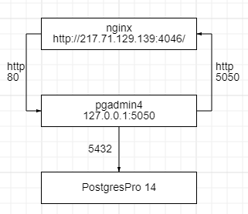
- Ход работы
- Добавим пользователя dba и сменим пароль у root
useradd dba
passwd dba
usermod -a -G wheel dba
sudo passwd root
- Установка PostgresPro 14
- Подключается соответствующий репозиторий postgres pro:
sudo rpm -ivh http://repo.postgrespro.ru/pgpro-14/keys/postgrespro-std-14.centos.yum-14-0.3.noarch.rpm

- Установка пакета
sudo yum install postgrespro-std-14
- Проверка установки
systemctl status postgrespro-std-14
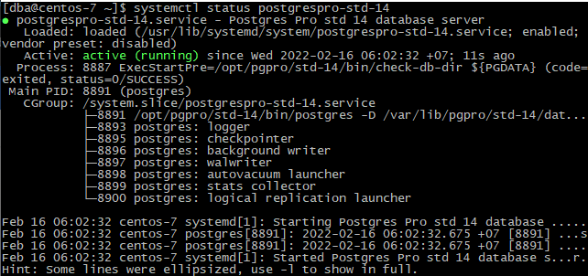
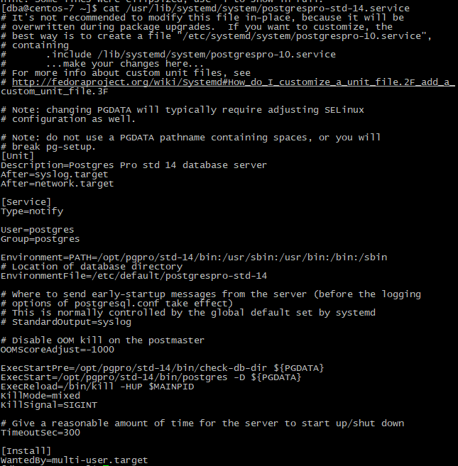
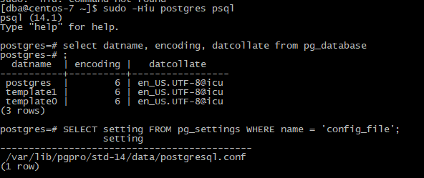
- Создать пользователя dba с правами администратора
- Установка nginx
- Установим пакет nginx
sudo yum install nginx
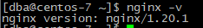
- Разрешим доступ в локальном файрволе
sudo firewall-cmd --permanent --zone=public --add-service=http
sudo firewall-cmd --permanent --zone=public --add-service=https
sudo firewall-cmd –reload
- Запустим службу и проверим доступность сервера
systemctl start nginx
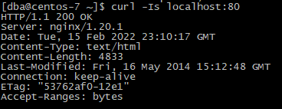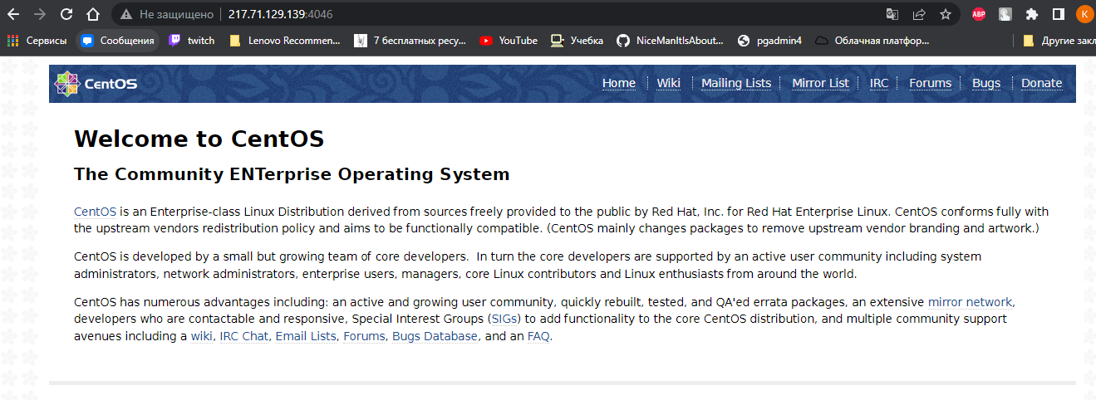

- Установка pgAdmin
- Установка пакета
yum install python-pip
sudo yum install https://download.postgresql.org/pub/repos/yum/reporpms/EL-6-x86_64/pgdg-redhat-repo-latest.noarch.rpm
sudo yum install epel-release
sudo yum install https://ftp.postgresql.org/pub/pgadmin/pgadmin4/yum/pgadmin4-redhat-repo-2-1.noarch.rpm
sudo yum -y install python-pip
sudo yum -y install python3-pip
sudo yum install pgadmin4
sudo python3 -m pip install -U setuptools
sudo python3 -m pip install -U pip
pip3 install psycopg2-binary
- Настройка
Создаем в домашнем каталоге пользователя
.pgadmin
.pgadmin/sessions
.pgadmin/storage
cd /usr/pgadmin4/web/
sudo vi config_local.py
SERVER_MODE = False
LOG_FILE = '/home/dba/.pgadmin/pgadmin4.log'
SQLITE_PATH = '/home/dba/.pgadmin/pgadmin4.db'
SESSION_DB_PATH = '/home/dba/.pgadmin/sessions'
STORAGE_DIR = '/home/dba/.pgadmin/storage'

Запустим службу
/usr/pgadmin4/venv/bin/python /usr/pgadmin4/web/pgAdmin4.py
- Настроить запуск службы
cd /usr/lib/systemd/system
sudo vi pgadmin.service
[Unit]
Description=pgAdmin4 Service
After=network.target

[Service]
User=dba
Group=dba
ExecStart=/usr/pgadmin4/venv/bin/python /usr/pgadmin4/web/pgAdmin4.py
PrivateTmp=true

[Install]
WantedBy=multi-user.target

Установим службу
systemctl daemon-reload
systemctl enable pgadmin
systemctl start pgadmin
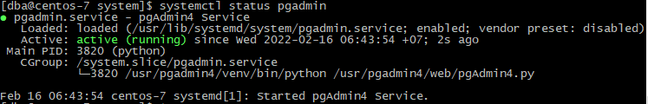
- Настройка проксирования pgAdmin через Nginx
Установить разрешение веб-серверу взаимодействовать с сетью (проксирование).
setsebool httpd_can_network_connect on -P
cd /etc/nginx/default.d
sudo vi pgadmin.conf
location / {
proxy_set_header Host $http_host;
proxy_set_header X-Forwarded-For $remote_addr;
proxy_set_header X-Forwarded-Proto $scheme;
proxy_set_header X-Real-IP $remote_addr;
proxy_pass http://127.0.0.1:5050/;
}
sudo vi nginx.conf комментируем local /
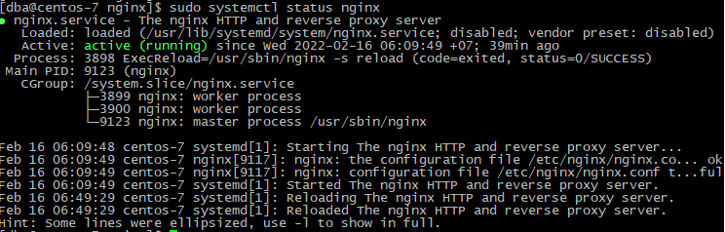
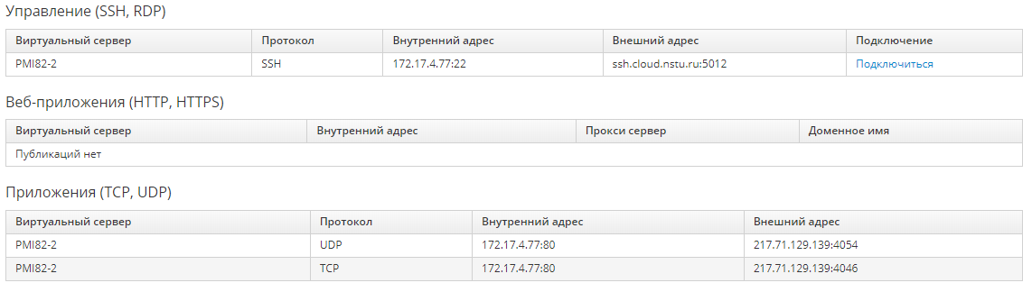
Изменим пароль у postgres
psql postgres
\password postgres

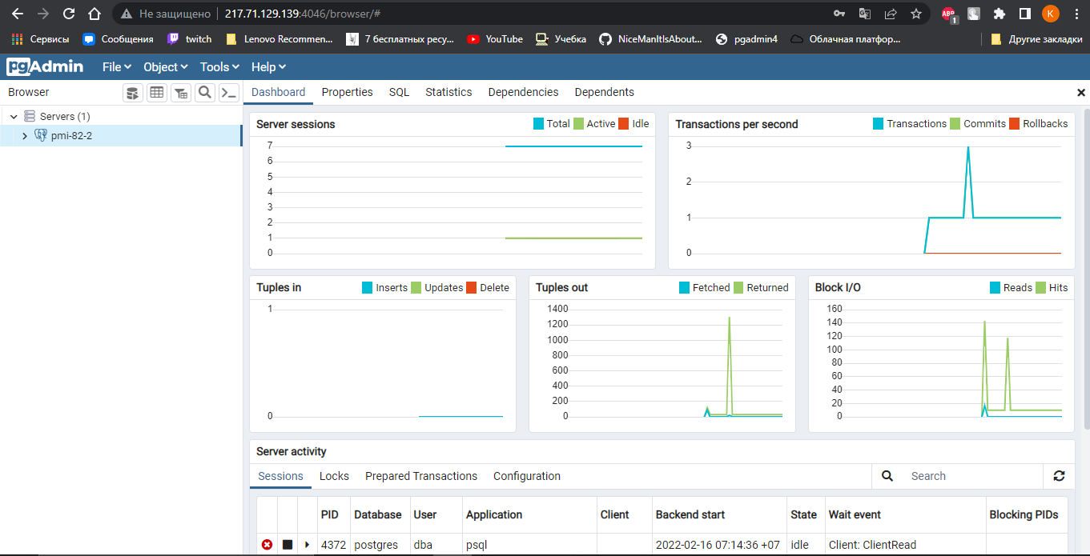
- Установка тестовой базы данных
wget https://edu.postgrespro.ru/demo_small_20161013.zip
sudo yum install unzip
unzip demo_small_20161013.zip
psql postgres < demo_small.sql
